Региональный чемпионат
«Молодые профессионалы» (WorldSkills Russia)
Иркутской области
конкурсное задание


КУЗОВНОЙ РЕМОНТ

Утверждено:
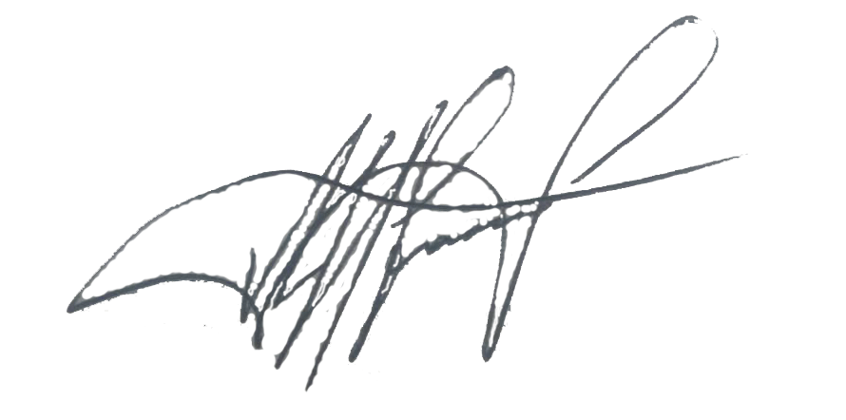
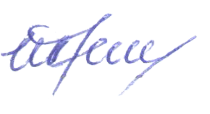
Гетманская И.А.______________  директор Регионального координационного центра Союза «Агентство развития профессиональных сообществ и рабочих кадров «Молодые профессионалы (Ворлдскиллс Россия)» Иркутской области | Иванов Л.О.______________  Главный эксперт
Согласовано: Skill manager  / Д.Е. Верхотурцев/

Организация Союз «Молодые профессионалы (Ворлдскиллс Россия)» (далее WSR) в соответствии с уставом организации и правилами проведения конкурсов установила нижеизложенные необходимые требования оформления конкурсного задания для Региональных чемпионатов.

Разработчики SKILL TEAM компетенции 13 – Кузовной ремонт:
Международный эксперт – Бернадский Михаил Павлович
Зам. международного эксперта – Верхотурцев Денис Евгеньевич
Тренер сборной – Багин Юрий Леонидович
Участники основного состава национальной сборной:
Круглов Максим Игоревич
Малютин Сергей Владимирович

Единое конкурсное задание Регионального чемпионата включает в себя следующие разделы:

ВВЕДЕНИЕ………………………………………………………………...  Вес модулей конкурсного задания……………………….  Модуль «А»: Диагностика и ремонт……………………….  Модуль «В»: Замена структурного элемента кузова автомобиля……………………………………………….  Модуль «С»: Замена не структурного элемента кузова автомобиля……………………………………………….  Модуль «D»: Ремонт наружной панели…………………..  Модуль «Е»: MET (механические и электрические компоненты и элементы отделки) и SRS (системы пассивной безопасности)……………………………………..  ПРИЛОЖЕНИЯ А ……………………………………………………......  ПРИЛОЖЕНИЯ Б ……………………………………………………...... | 4  6  7  8  19  22  23  25  26

ВВЕДЕНИЕ

Перед началом работы все конкурсанты обязаны пройти инструктаж по технике безопасности.
Необходимо заранее ознакомиться с данным Конкурсным заданием, списком инструмента и в случае возникновения вопросов задать их организаторам.
В процессе выполнения конкурсных заданий (включая перерывы), участники имеют право общаться со своими экспертами только в присутствии эксперта, не имеющего заинтересованности в получении преимуществ данным участником перед другими участниками (эксперты других участников, либо независимые эксперты).
Уточняющие вопросы конкурсант может задавать только до начала выполнения задания.
В процессе выполнения заданий участник должен соблюдать очередность этапов (если такая очередность установлена).
Позиция СТОП в данном Конкурсном задании означает, что конкурсант должен остановить работу и пригласить экспертов для оценки. Эксперты фиксируют время выполнения задания и после этого проверяют результат. После проверки, эксперты дают разрешение на продолжение работы и фиксируют время начала работы.
Время начала и окончания выполнения задания (включая паузы на проверку результатов и т.п.) проставляет эксперт. Участник должен убедиться в том, что время указано корректно.
В организационных целях организаторы Чемпионата могут изменять последовательность выполнения заданий в процессе конкурса.

Условные обозначения
 | Примечание – краткое описание модуля, комментарий
 | Внимание – информация, требующая особого внимания у конкурсанта к выполнению модуля
 | Линия стоп - остановить работу, позвать экспертов для оценки. Время на оценку не учитывается в отведенном конкурсанту времени на выполнение задания.
Конкурсное задание включает в себя следующие модули:
Модуль «А» - Диагностика и ремонт – 2 часа.
Модуль «В» - Замена структурного элемента кузова автомобиля – 8 часов.
Модуль «С» - Замена не структурного элемента кузова автомобиля – 7 часов.
Модуль «D» - Ремонт наружной панели – 4 часа.
Модуль «Е» - MET (механические и электрические компоненты и элементы отделки) и SRS (системы пассивной безопасности). – 1 час.

Вес модулей конкурсного задания
МОДУЛЬ | НАЗВАНИЕ МОДУЛЯ | ОБЪЕМ
А | Модуль «А»: Диагностика и ремонт | 15%
B | Модуль «В»: Замена структурного элемента кузова автомобиля | 35%
С | Модуль «С»: Замена не структурного элемента кузова автомобиля | 25%
D | Модуль «D»: Ремонт наружной панели | 15%
E | Модуль «Е»: MET (механические и электрические компоненты и элементы отделки) и SRS (системы пассивной безопасности) | 10%
ИТОГО: |  | 100%

 | Общее время на выполнение конкурсного задания – 22 часа, при этом время выполнения каждого задания не ограничено. Исключение - Модуль Е. На него отводится 60 мин.

Модуль “А” | Диагностика и ремонт

Рекомендуемое время на выполнение задания: 2 часа
Цель: Продемонстрировать навыки работы по измерению геометрии кузова с помощью электронной и механической измерительной системы.

Описание задания:

А1 - Работа со штанговой линейкой

Использовать карту контрольных точек кузова представленного автомобиля.
Выполнить диагностику геометрии кузова с помощью штанговой линейки.
Записать результаты измерений в Карту контрольных точек
Сообщить свои выводы экспертам

А2 - Работа с электронной измерительной системой

Измерить геометрию кузова с помощью электронной измерительной системы.
Сохранить результаты измерений под своим именем_фамилией.
Сообщить свои выводы экспертам

МОДУЛЬ “В” | ЗАМЕНА СТРУКТУРНОГО ЭЛЕМЕНТА КУЗОВА АВТОМОБИЛЯ

Рекомендуемое время на выполнение задания: 8 часов
Цель: Продемонстрировать навыки работы необходимые при частичной замене структурного элемента с использованием различных типов сварки.
Во время выполнения задания необходимо придерживаться инструкций, изложенных ниже, для выполнения данного модуля. Во время работы должна всегда соблюдаться техника безопасности.
Описание задания:

В1 – Подготовить детали.
Список деталей:
- Деталь А - соединитель пола;
- Деталь Б - усилитель порога;
- Деталь В – наружная часть порога.
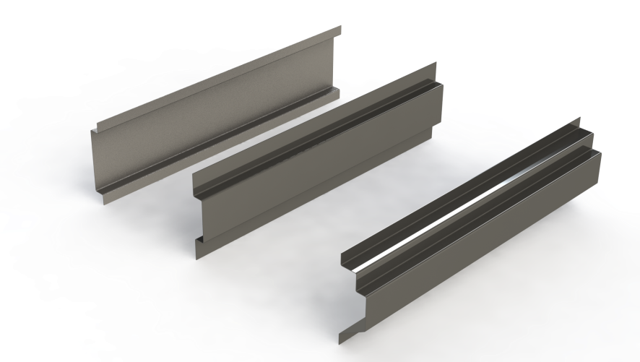
Деталь А
Деталь Б
Деталь В
Детали первого этапа сборки

Подготовка деталей перед сборкой
Деталь А
Отрезать по размеру. Длина: 600 мм +/-0.2мм
Заусенцы удалить, острые кромки притупить.
Заштрихованные зоны:
- отшлифовать до металла с двух сторон.

 | Поверхность шлифовать не грубее P120.

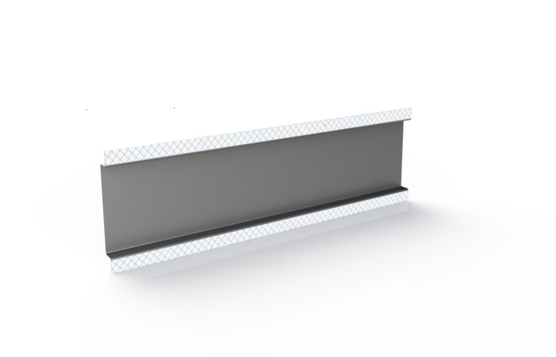
Деталь Б
Отрезать по размеру. Длина: 600 мм +/-0.2мм
Заусенцы удалить, острые кромки притупить.
Заштрихованные зоны:
- отшлифовать до металла.

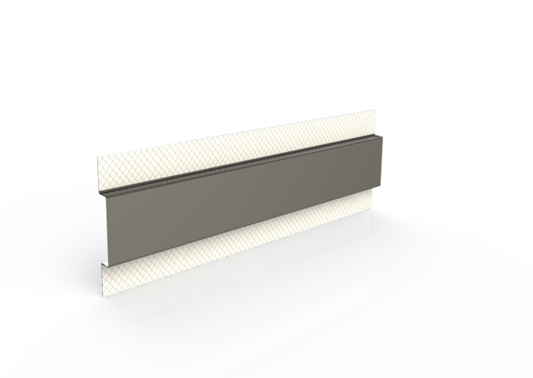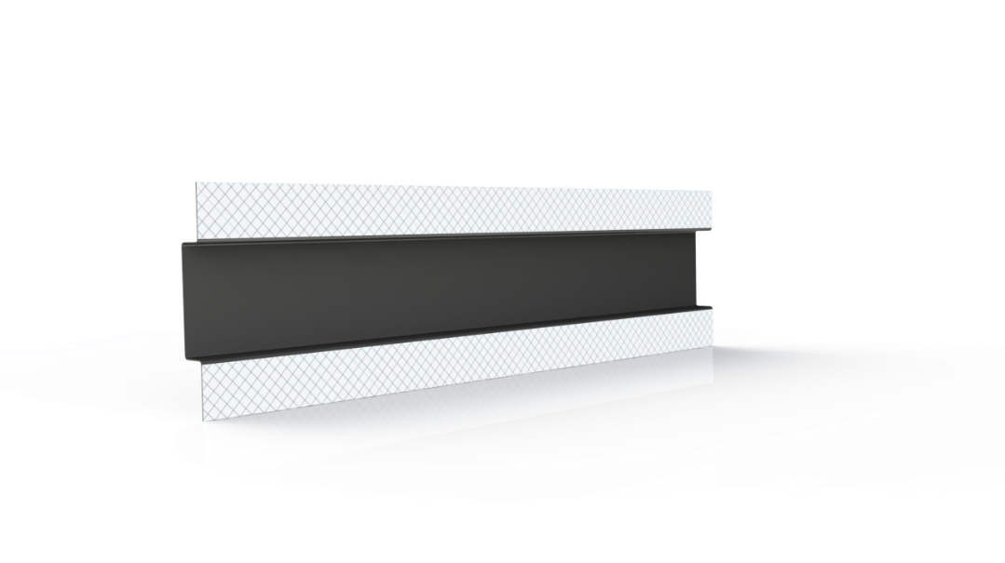
Деталь В
Отрезать по размеру. Длина: 600 мм +/-0.2мм
Заусенцы удалить, острые кромки притупить.
Заштрихованные зоны:
- отшлифовать до металла с двух.

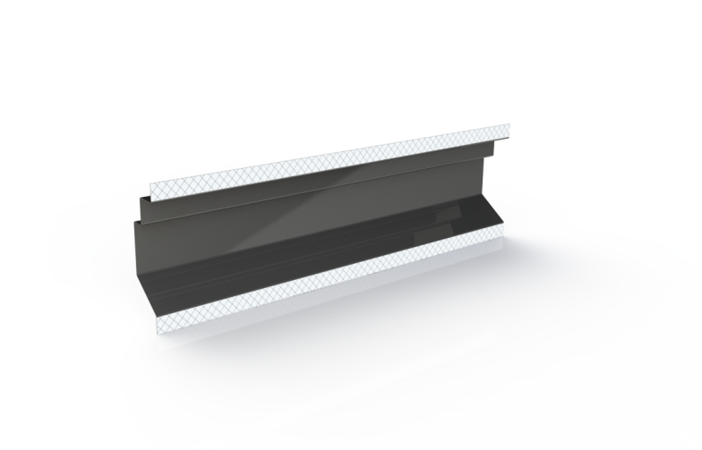

Сообщить экспертам о завершении вышеописанных операций.

В2 – Сборка элемента

Обезжирить поверхность.

Нанести цинкосодержащий грунт.
Операции производить в присутствии эксперта
Собрать, зафиксировать и выполнить точеную сварку по схеме:
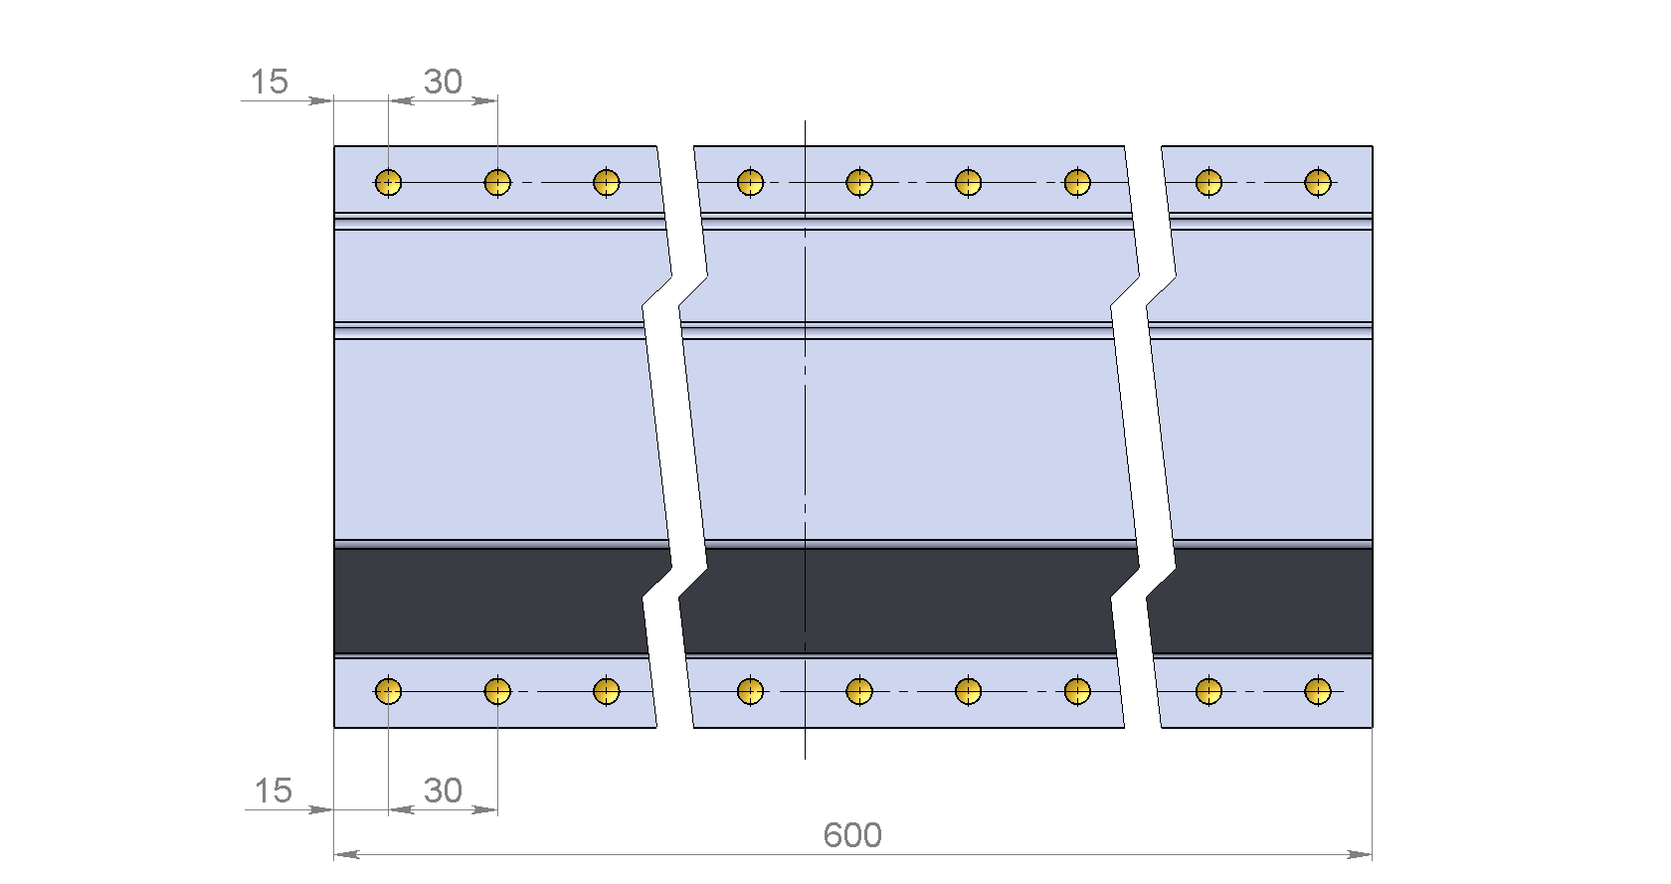
Одноточечная двусторонняя контактная сварка. 20 шт
Одноточечная двусторонняя контактная сварка. 20 шт
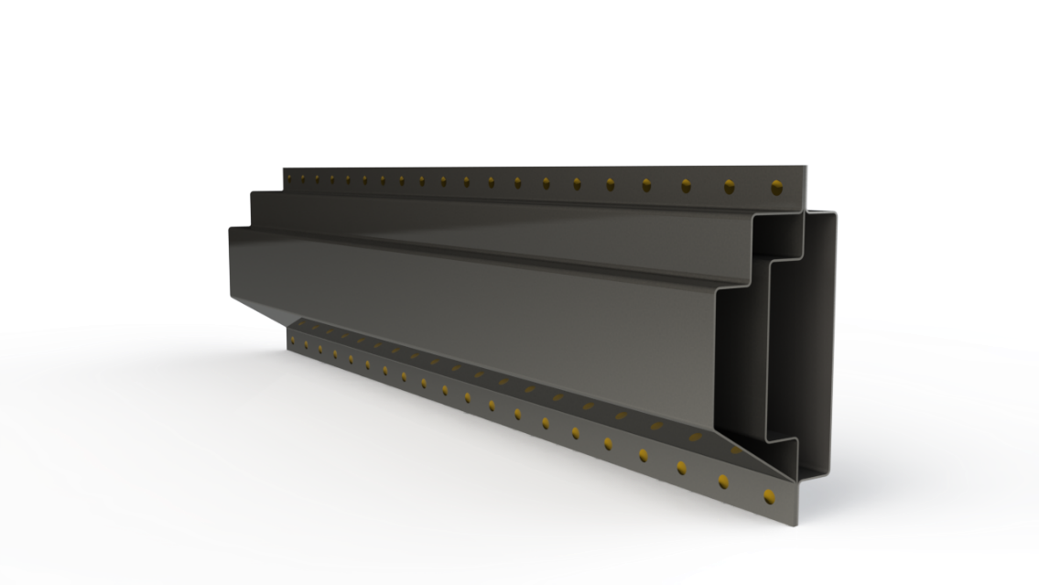
Коробчатая конструкция, имитирующая структурные элементы нижней части боковины кузова автомобиля (порог)

Сообщить экспертам о завершении вышеописанных операций.

В3 - Частичная замена наружной детали
Снятие детали для MAG сварки.
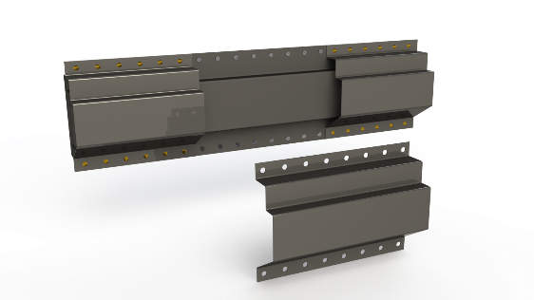
Разметить места разрезов (А, В) согласно схемы, и прорезать панель (1).
Срезать фрезой точки сварки на толщину панели (1) в заштрихованной области (Б).
Снять «поврежденную» панель (1).
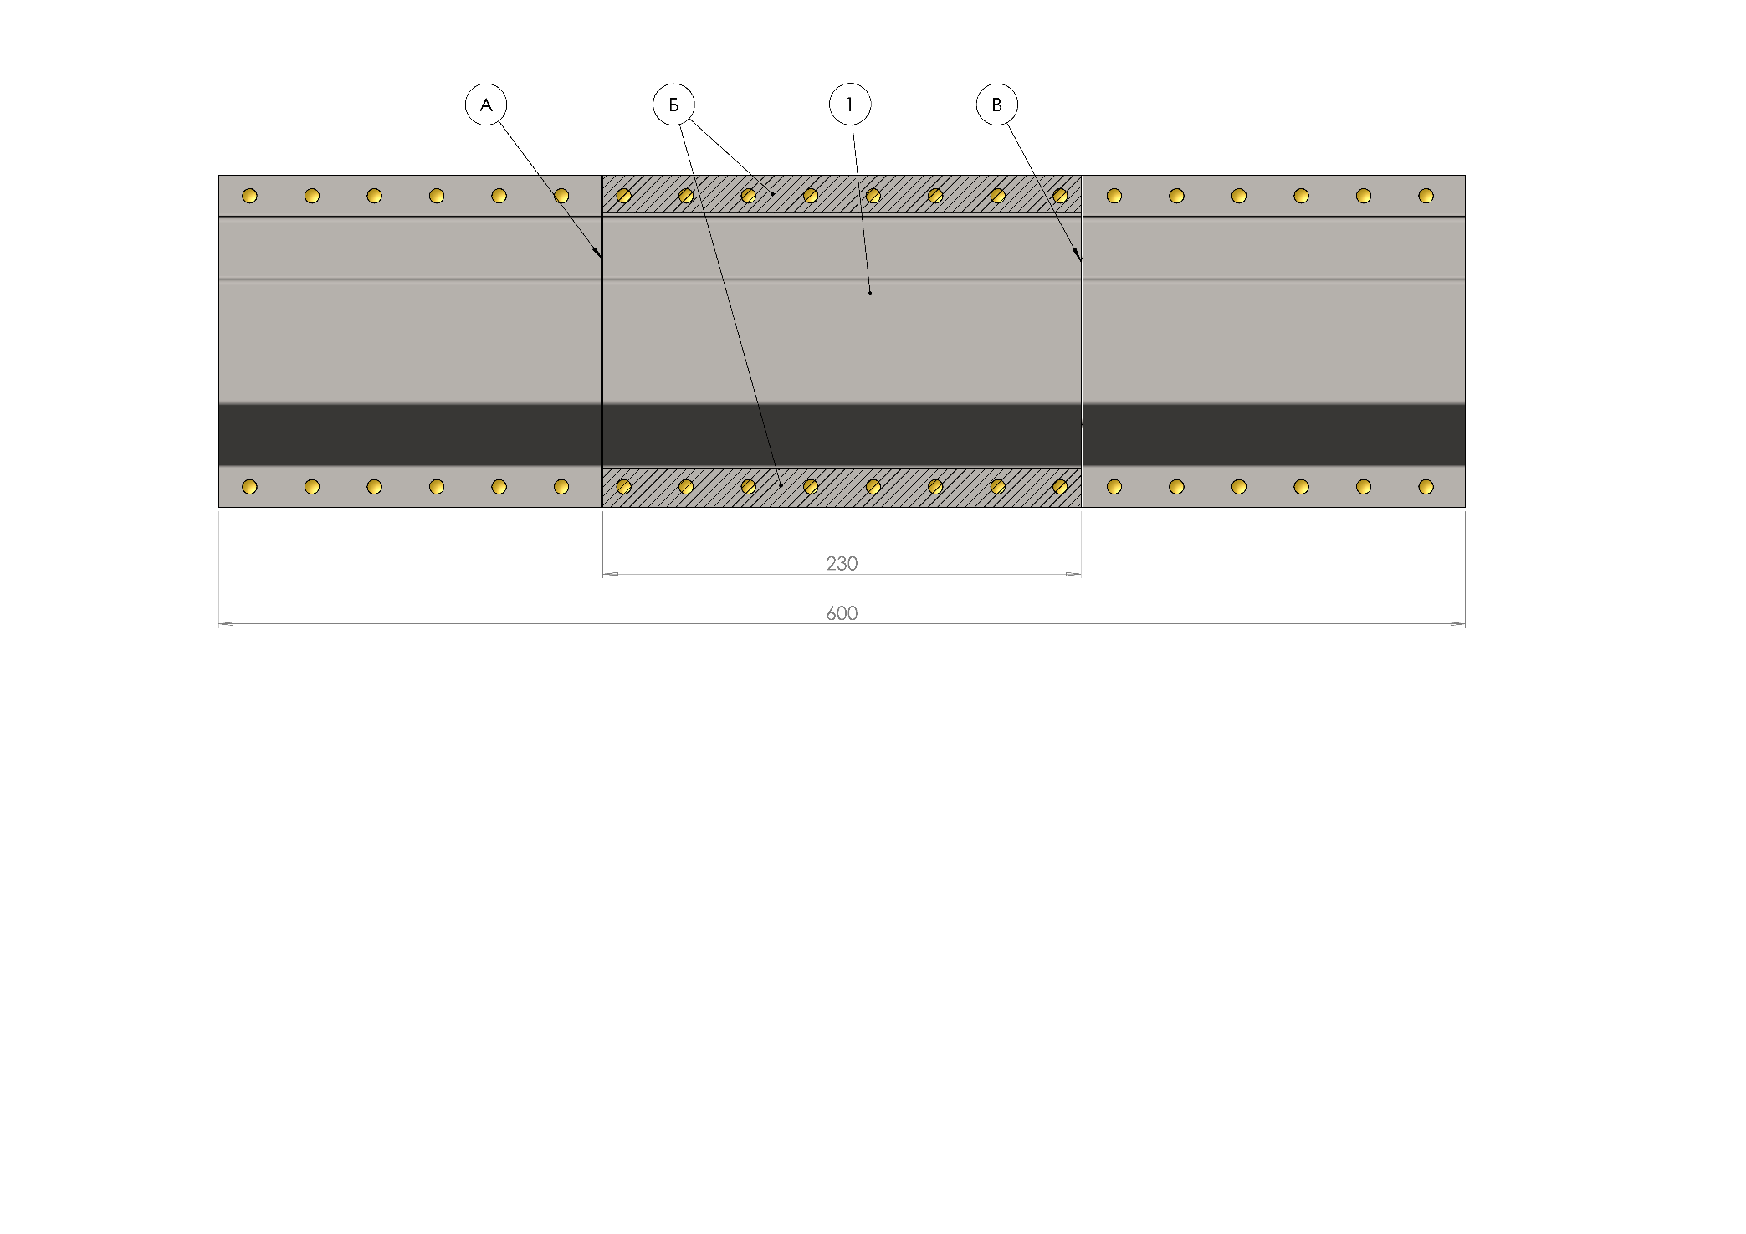
Не допускать повреждения привалочных плоскостей.
Очистить от заусенцев поверхность в зоне реза.
Схема снятия части панели
Зачистить следы точечной сварки шириной не менее 20 мм, не допуская утоньшения металла.
Отшлифовать поверхности соединения в заштрихованной области (Д).
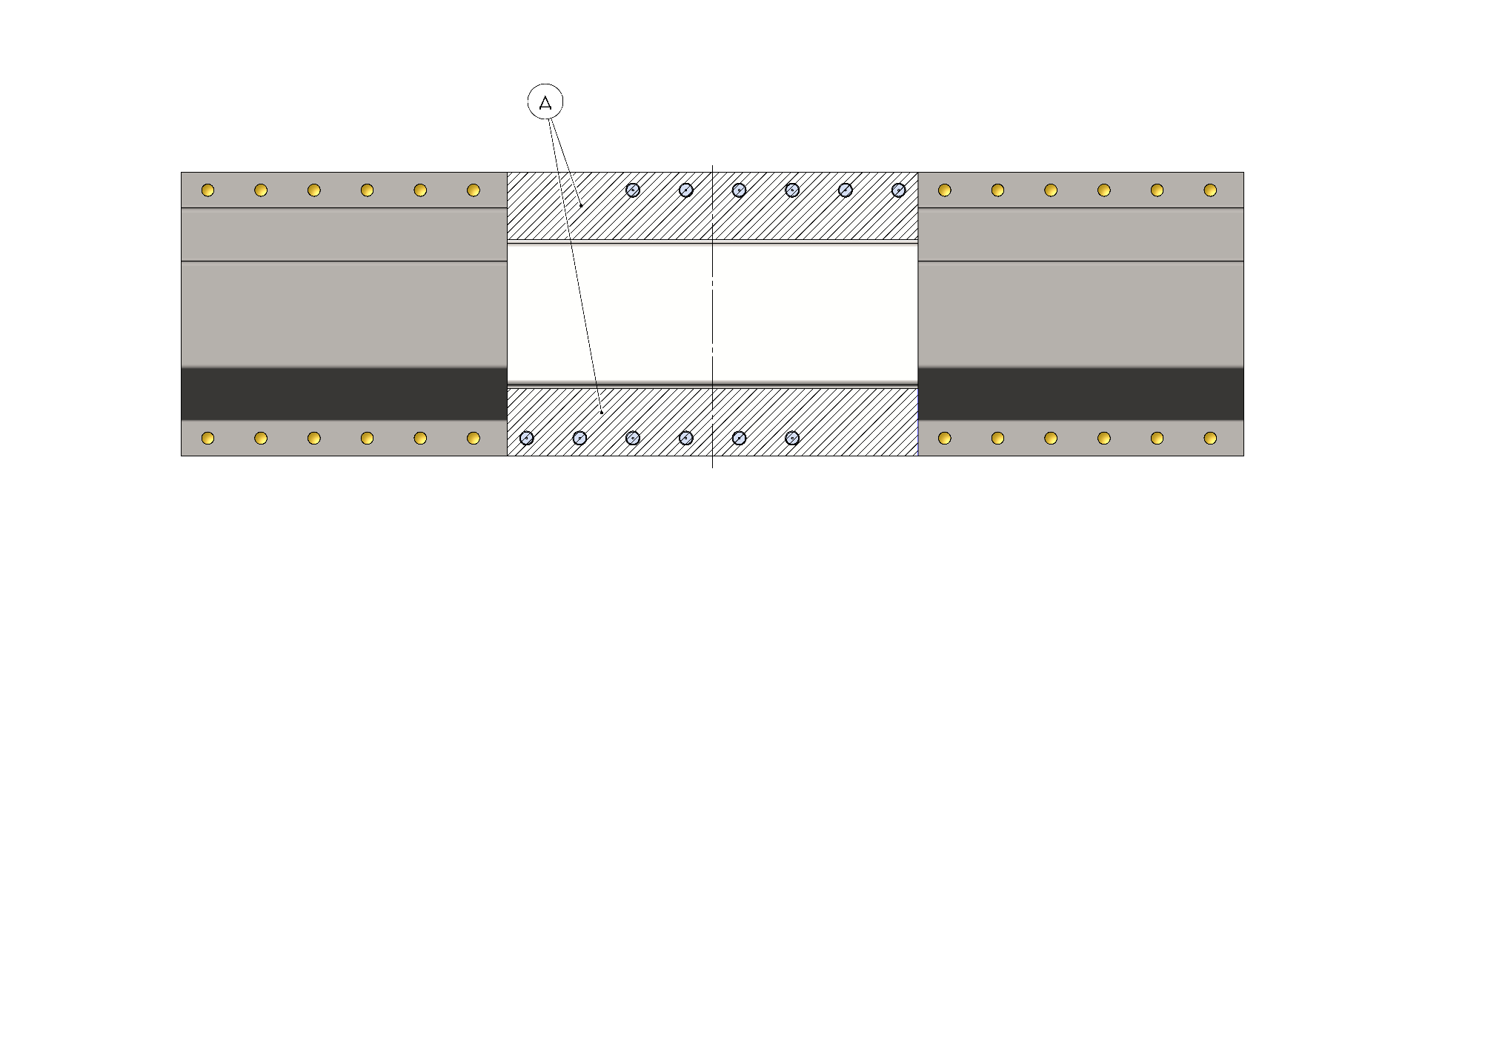
Поверхности шлифовать не грубее P120.
Снятие детали для MIG пайки.
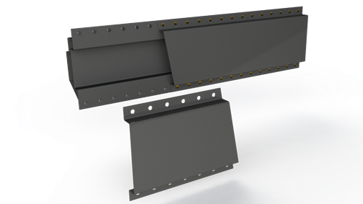
Разметить место разреза (Г) согласно схеме, и прорезать Деталь А.
Срезать фрезой точки сварки на толщину панели (2) в заштрихованной области (Е).
Снять «поврежденную» панель (2).
Схема снятия части панели
Зачистить следы точечной сварки, не допуская утоньшения металла.
Отшлифовать поверхности соединения в заштрихованной области (Ж).
Не допускать повреждения привалочных плоскостей.
Очистить от заусенцев поверхность в зоне реза.
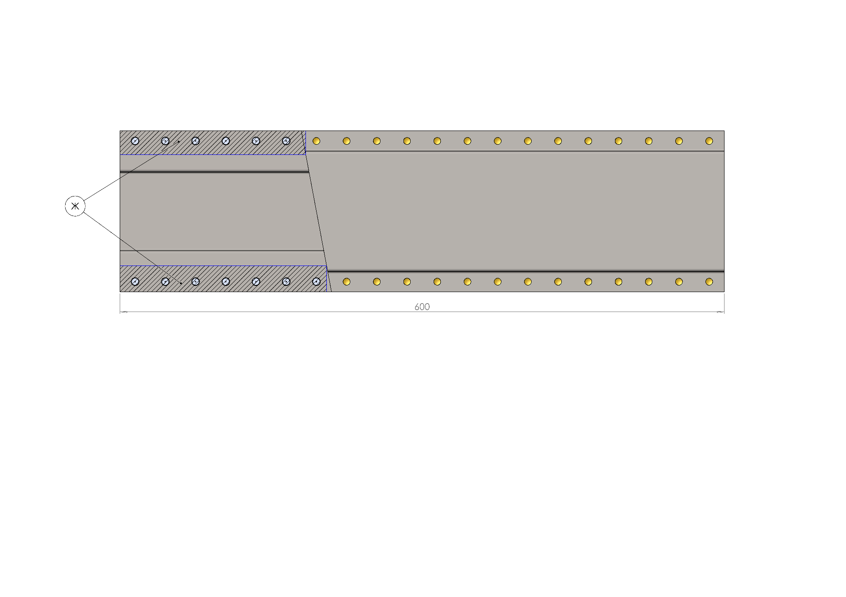
Поверхности шлифовать не грубее P120.
Подготовка детали для MAG сварки.
Подогнать ремонтную вставку (3) по размерам выреза панели.
Стыковой зазор должен быть равен толщине металла и не должен превышать толщины 2-х металлов.
Просверлить/пробить отверстия под пробочный шов MАG (метод «электрозаклепок») ремонтной вставки (3), ø6мм.
Количество и расположение электрозаклепок должно соответсвовать исходной детали.
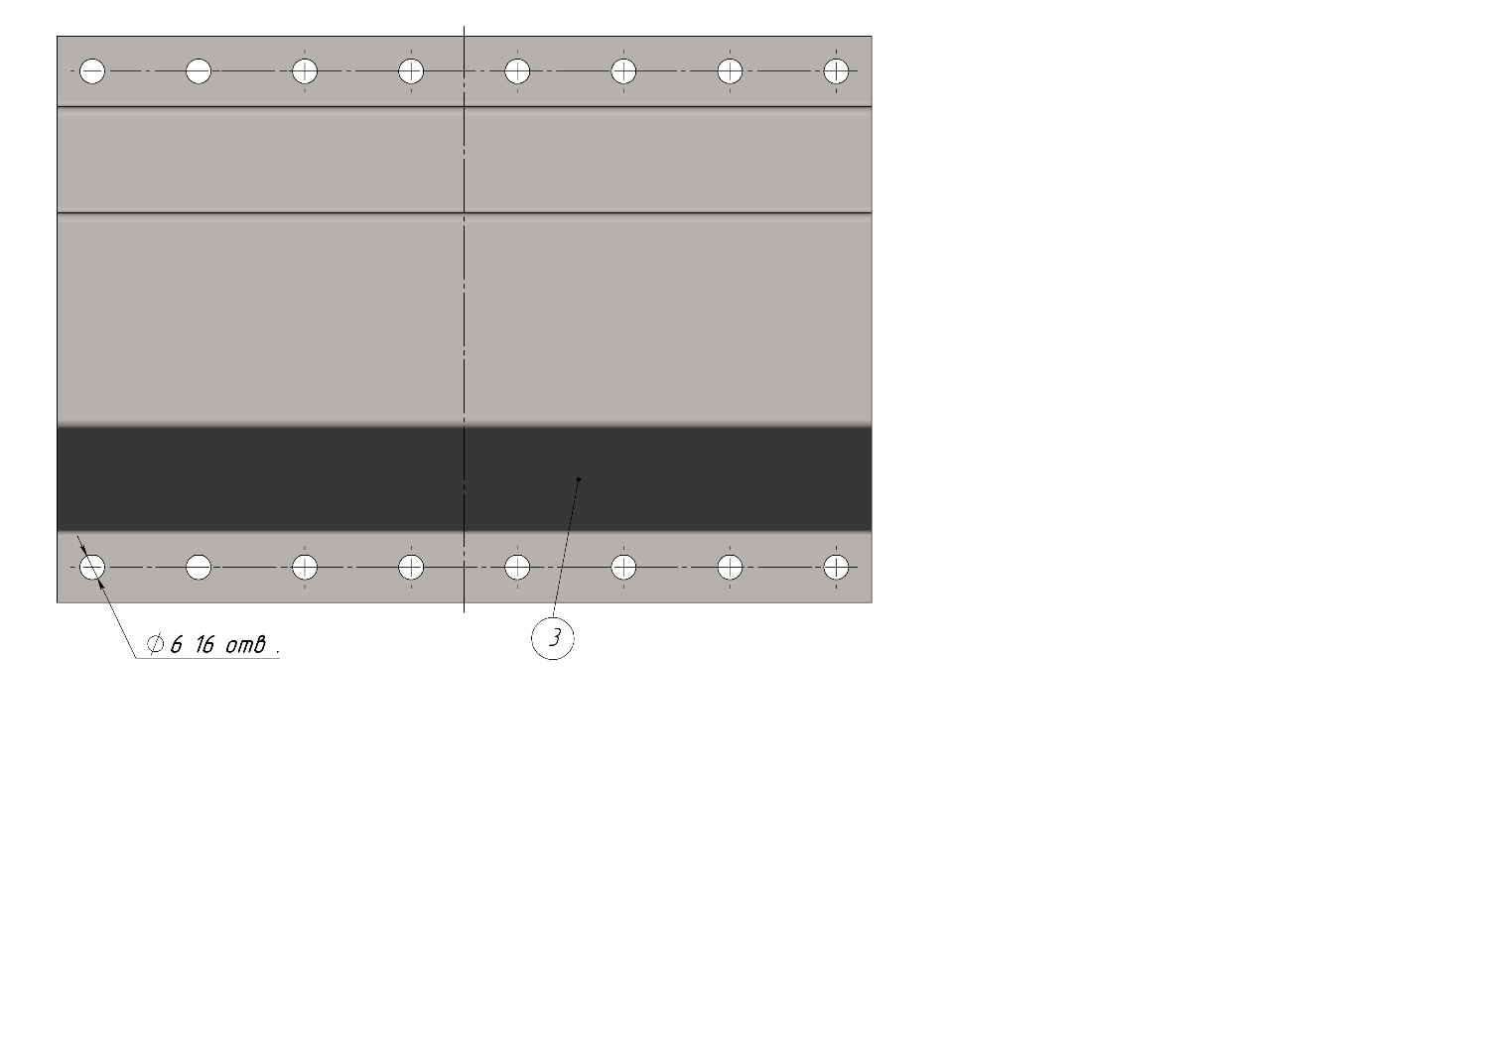
Удалить заусенцы в отверстиях с обеих сторон ремонтной вставки (3).
Отшлифовать поверхности соединения в заштрихованной области (И).
Поверхности шлифовать не грубее P120.
Внутренние стороны фланцев обработать цинконаполненой краской (грунт).
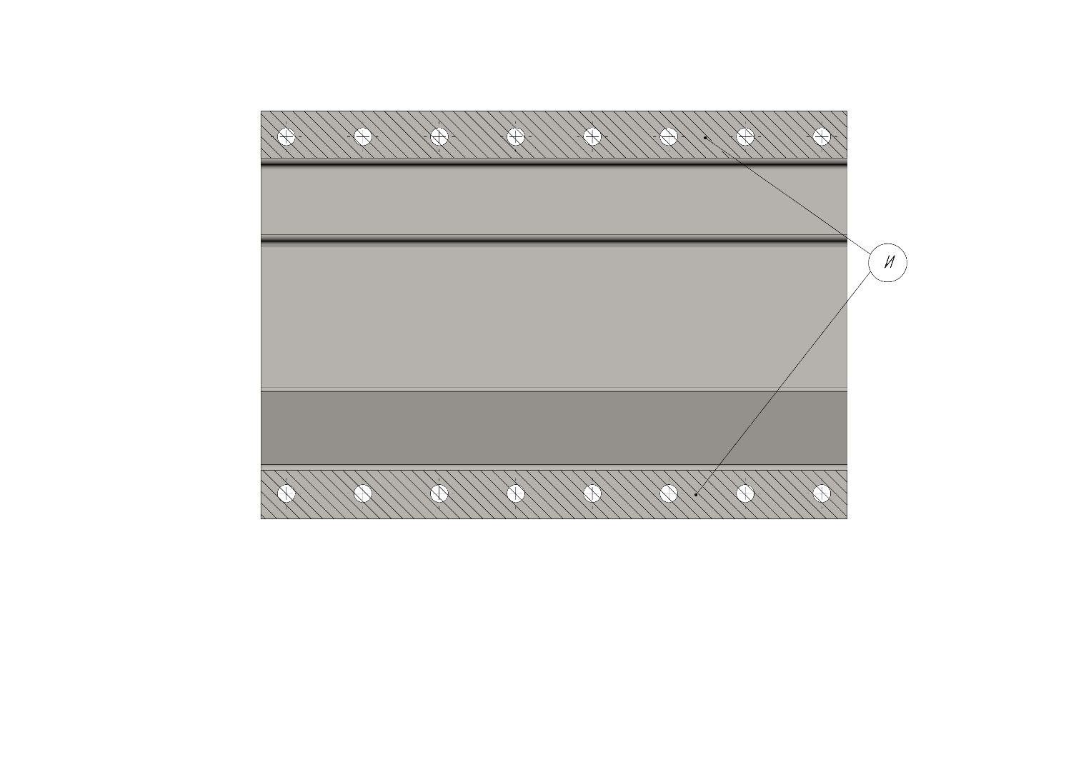
Подготовка детали для MIG пайки.
Подогнать ремонтную вставку (4) по размерам выреза панели.
Стыковой зазор должен быть равен толщине металла и не должен превышать толщины 2-х металлов.
Просверлить/пробить отверстия под разрезной шов MIG (пайка) ремонтной вставки (4), сверлом ø6мм.
Количество и расположение согласно схемы:
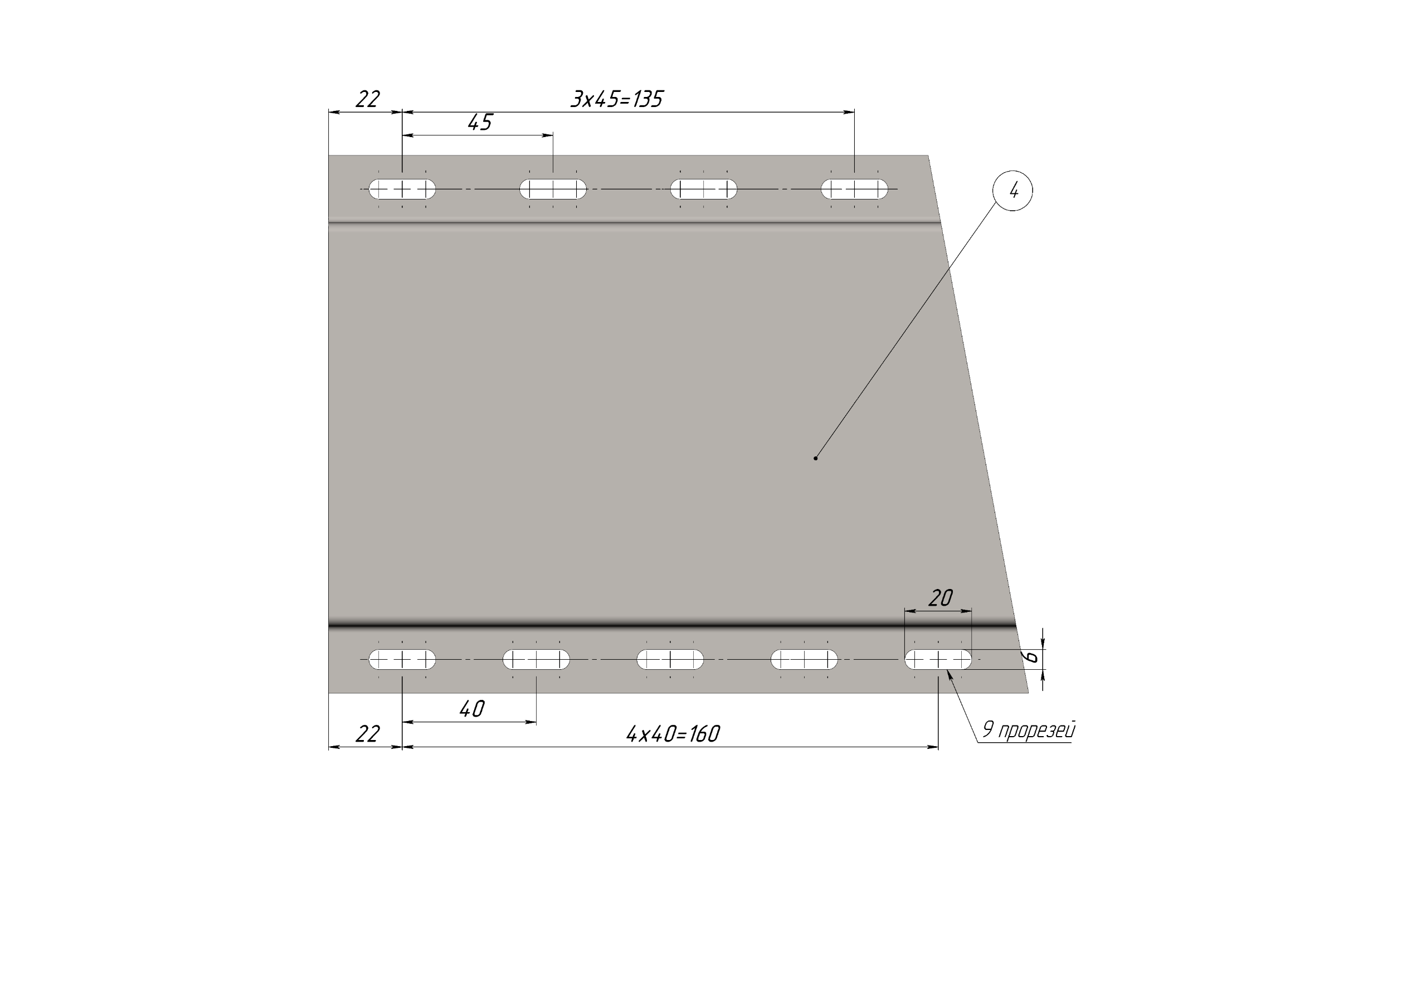
Удалить заусенцы в отверстиях с обеих сторон ремонтной вставки (4).
Отшлифовать поверхности соединения в заштрихованной области (И).
Поверхности шлифовать не грубее P120.
Внутренние стороны фланцев обработать цинконаполненой краской (грунт).
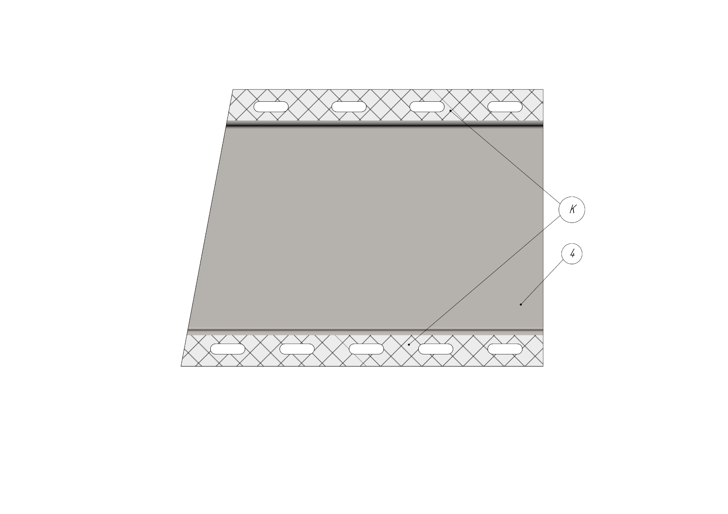
Установить ремонтные вставки наружной части порога и зафиксировать (на струбцины или скобы).
После установки детали, снимать ее со стойки до завершения всех работ по Модулю «В» ЗАПРЕЩЕНО!
Позвать экспертов для оценки.

В4 - Установить и приварить ремонтные вставки
Сварка MAG
Выполнить сварочные швы MAG по схеме:
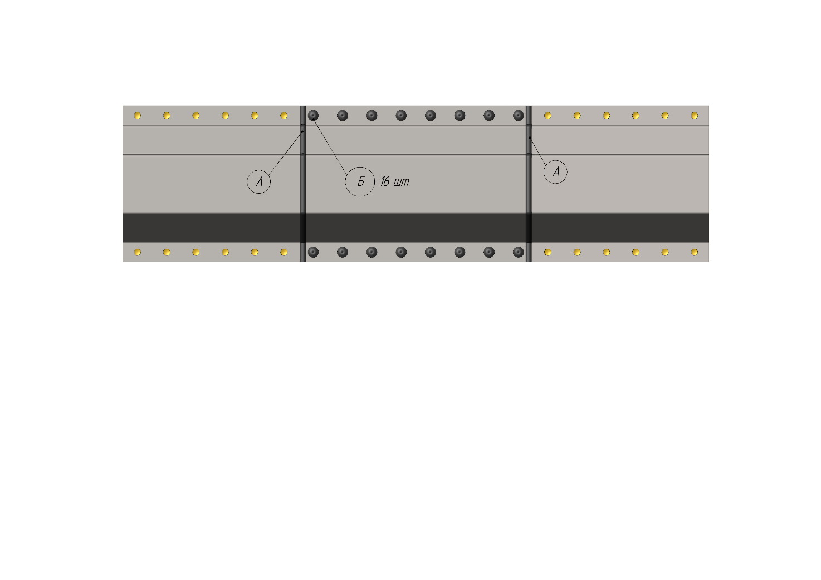
Схема расположения швов MAG
Сварка в среде защитного газа MAG:
- MAG пробочный шов (метод электрозаклепки) (Б).
- MAG сплошной прерывистый стыковой шов (А).
Нельзя никаким образом механически обрабатывать швы (например, обточка, шлифовка, напильник, молоток, дрель со щеткой и т.п.) до проверки экспертами!
В Модуле «В» рихтовать поверхности после сварки ЗАПРЕЩЕНО.

Пайка MIG
Выполнить сварочные швы MIG по схеме:
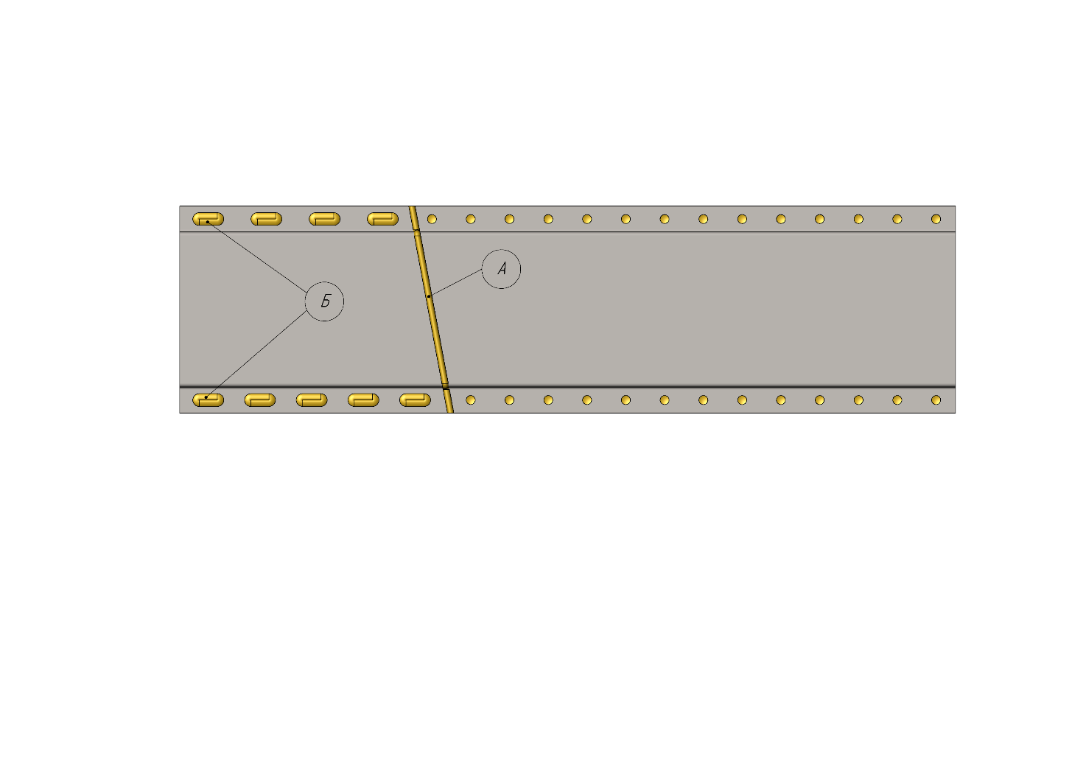
Схема расположения швов MIG
Сварка в среде защитного газа MIG:
- MIG пайка сплошной прерывистый стыковой шов (А).
- MIG пайка разрезной шов (метод пайки через отверстие овальной формы) шириной 6мм и длиной 20мм (область Г).

Остановить работу, позвать экспертов для оценки модуля В4

В5 - Зачистка сварочных швов
Зашлифовать заподлицо 50% от верхней кромки сварные швы, выполненные в среде защитного газа.
Шлифовать заподлицо сварку в среде защитного газа MAG/ MIG
Отшлифовать поверхности зачищенных сварочных швов наружной части боковины кузова автомобиля (порога).
Поверхность шлифовать не грубее P120.
Очистить выполненные в среде защитного газа сварочные швы.
Остановить работу, позвать экспертов для оценки модуля В5

Модуль “С” | Замена не структурного элемента кузова автомобиля

Рекомендуемое время на выполнение задания: 7 часов
Цель: Продемонстрировать навыки работы по технологии частичной замены неструктурного элемента кузова.
Во время выполнения задания необходимо придерживаться инструкций, изложенных ниже, для выполнения данного модуля. Во время работы должна всегда соблюдаться техника безопасности.

Описание задания:

C1 – Подготовка детали.

Деталь А – переднее крыло автомобиля
Размер L-1 и L-2 наносят эксперты.

Подготовка детали
- выполнить рез согласно размерам предложенным экспертами.
- снять переднюю часть крыла со стойки.
- Заднюю часть крыла снимать со стойки ЗАПРЕЩЕНО.

- зачистить ЛКП на ширину не менее 20мм в каждую сторону относительно
линии реза включая внутреннюю поверхность (внутреннюю поверхность по
возможности доступа ограниченного стойкой).
- заусенцы удалить, острые кромки притупить.
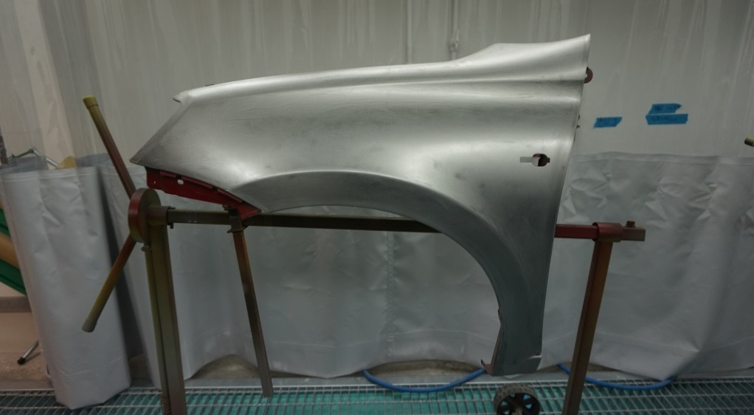
L2
L1
Установка переднего крыла

- собрать и зафиксировать переднюю и заднюю части крыла на струбцины.
Стыковой зазор должен быть равен толщине металла (0.5мм-1.5мм)

- выполнить сварочные монтажные прихватки (не менее 3 но не более 7)
- снять струбцины.
- сообщить экспертам о завершении вышеописанных операций.

С2 - Сварка переднего крыла
Зачистку монтажных прихваток допускается

Выполнить сварку.
Сварка в среде защитного газа (MAG) сплошным прерывистым стыковым швом, давая в перерывах остывать области сварки. Тем самым снижается тепловая деформация.

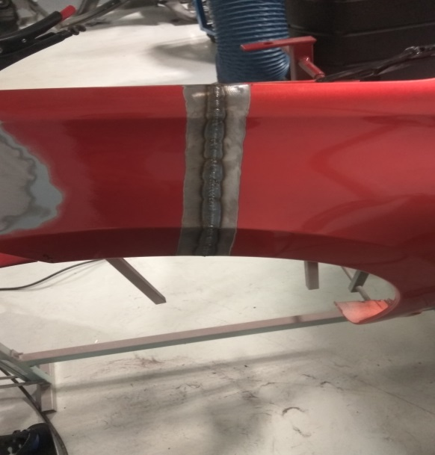

Сварка переднего крыла

Нельзя никаким образом механически обрабатывать швы (например, обточка, шлифовка, напильник, молоток, дрель со щеткой и т.п.) до проверки экспертами!
Сообщить экспертам о завершении вышеописанных операций.

С3 - Зачистка сварочных швов
- зачистить сварочный шов.
- отшлифовать поверхность.
Поверхность шлифовать не грубее P180.

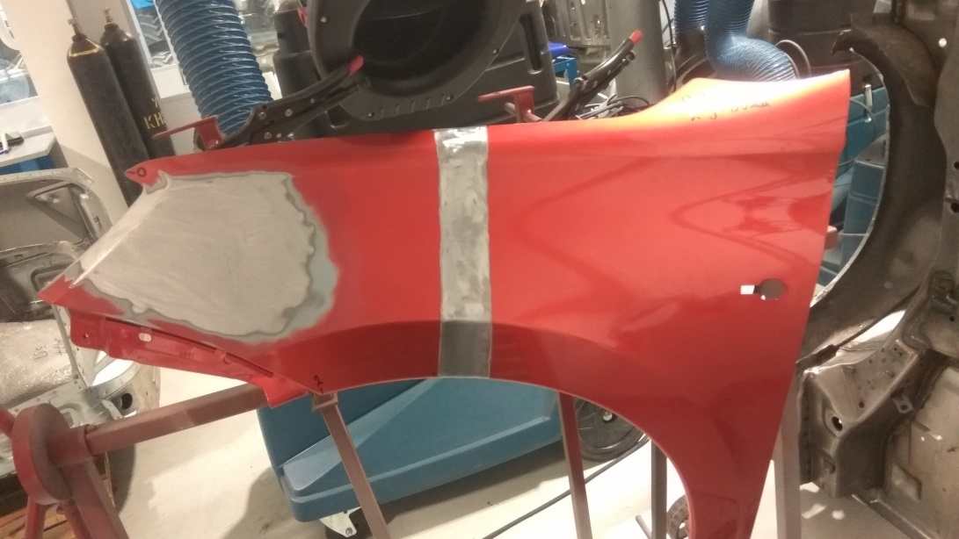
Зона А

Зачистка сварочного шва переднего крыла

Сообщить экспертам о завершении модуля.

Модуль “D” | Ремонт наружной панели

Рекомендуемое время на выполнение задания: 4 часа
Цель: Продемонстрировать навыки работы по рихтовке наружных панелей кузовного элемента.
Во время выполнения задания необходимо придерживаться инструкций, изложенных ниже, для выполнения данного модуля. Во время работы должна всегда соблюдаться техника безопасности.
Описание задания:

D1 – Подготовить деталь.
Деталь А – переднее крыло автомобиля
Установка переднего крыла
Подготовка детали
Определить область ремонта (зоны, обведенные экспертами не ремонтировать).
Отремонтировать поврежденную поверхность панели крыла.
Отшлифовать зону ремонта.
Поверхность шлифовать не грубее P120.
Сообщить экспертам о завершении модуля.
Модуль “Е” | MET (механические и электрические компоненты и элементы отделки) и SRS (системы пассивной безопасности)

Рекомендуемое время на выполнение задания: 1 час
Цель: Продемонстрировать навыки работы диагностирования механических и электрических компонентов, элементов отделки и систем пассивной безопасности.
Во время выполнения задания необходимо придерживаться инструкций, изложенных ниже, для выполнения данного модуля. Во время работы должна всегда соблюдаться техника безопасности.
Отключение модуля производит специалист технического центра, предоставившего автомобили (в целях безопасности).
Описание задания:
Выполнение работ
Установить сервисный комплект накидок/чехлов на сиденье, пол, ручку РКПП (АКПП) и рулевое колесо.
Проверить установку рычага АКПП в положение «Р» («N» для РКПП).
Включить ручной тормоз.
Проверить АКБ с использованием мультиметра.
Проверить контактов «+» и «-» относительно АКБ.
Подключить зарядное устройство.
Включить зажигание.
Продемонстрировать эксперту горящий символ Airbag / SRS.
Подключить диагностический сканер к автомобилю.
Выполнить чтение кодов неисправностей.
Выполнить чтение параметров системы.
Найти неисправный элемент.
Выполнить подготовительные операции перед заменой элемента:
а) отключить питание АКБ;
б) выждать временной момент;
в) снять разъем управления;
г) заменить элемент.
Выполнить подготовительные операции после замены элемента:
а) установить разъем;
б) проверить выключение зажигания;
в) установить клемы АКБ;
г) выждать временной момент.
Включить зажигание и продемонстрировать эксперту отсутствие горящего символа системы Airbag / SRS на панели приборов.
Подключить диагностический сканер к автомобилю.
Выполнить чтение кодов неисправностей.
Выполнить чтение параметров системы.
Удалить коды ошибок.
Выключить зажигание.
Отсоединить сканер.
Снять сервисный комплект накидок/чехлов.
Сдача автомобиля клиенту.
Сообщить экспертам о завершении модуля.

